## Para activar o desactivar LockDown Browser para las evaluaciones

1. En el Catalogo del curso dentro del menu del panel de control hacemos clic en **Herramientas del curso**
2. Hacer clic en la opcion **“Respondus LockDown Browser”**

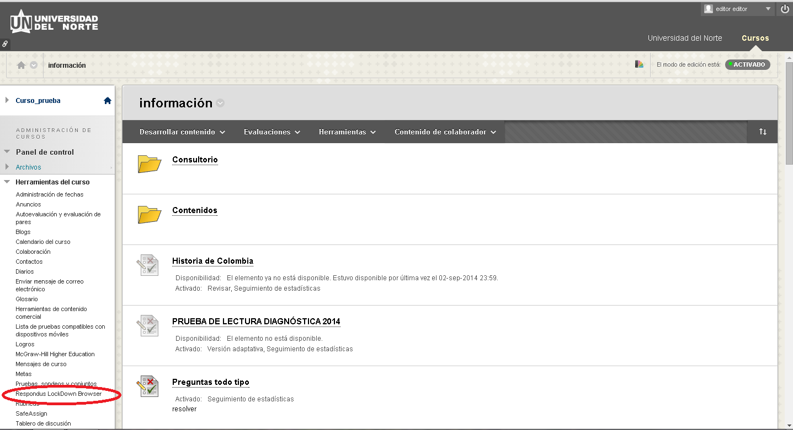

1. En la vista de Respondus LockDown Browser hacer clic en el icono de la izquierda correspondiente al titulo de la evaluación
2. Hacer clic en **“Modify Settings”**

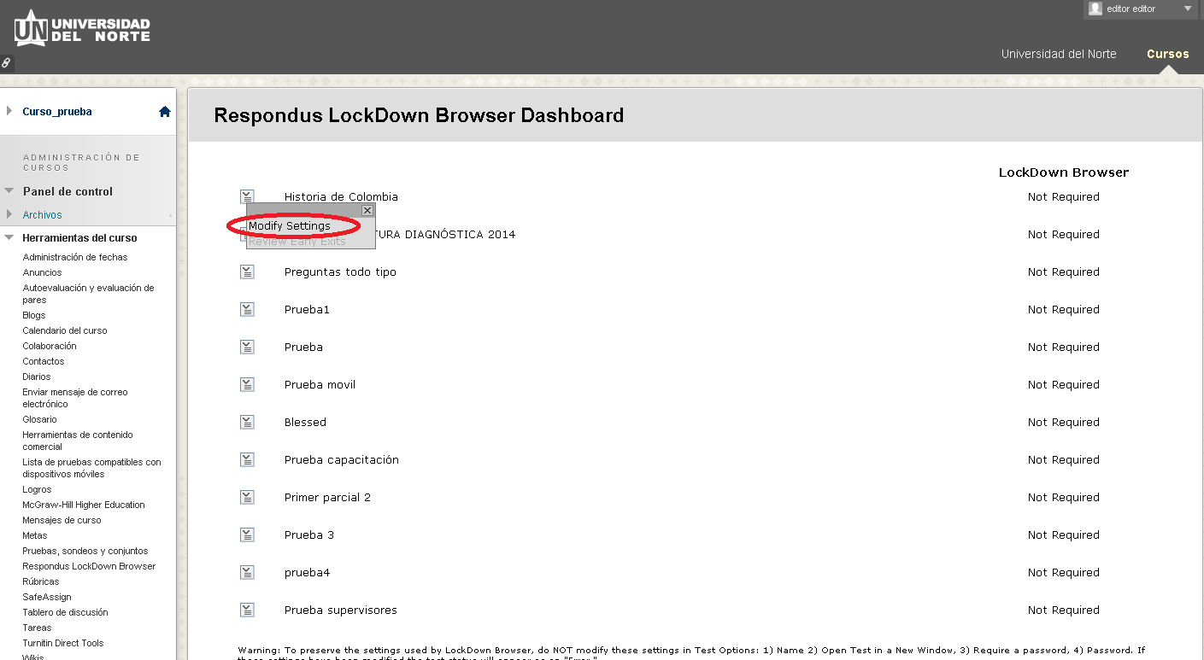

1. En la caja de LockDown Browser Settings Escoger la opcion **“Require Respondus LockDown Browser for this exam”**
2. Aparecera una caja que se expande y muestra las opciones para introducirle contraseña al examen (Opcional)

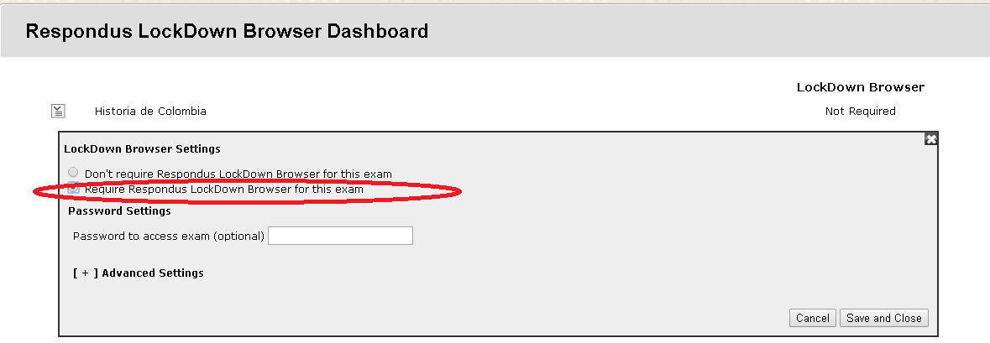

1. Si no es necesario una contraseña; si usted desea que los estudiantes ingrese una contraseña entonces es necesario que escoga la opcion “**Password to access exam box**”- **NO agregue una contraseña para la prueba en la opciones de la prueba en el catalogo!**
2. Usar a **“Password to close browser and exit exam early”** (Opcional); Esta contraseña es para uso unico para el instructor y **no debe ser dada a los estudiantes**.
3. Escoger **“Dont require Respondus LockDown Browser for this exam”** para **eliminar** el requerimiento de LockDownBrowser en la evaluación
4. Si en la pantalla de LockDownBrowser en la columna de la derecha aparece **“Error”**, usted debera hacer clic en **“Fix it”** antes de colocar el examen disponible a los estudiantes!

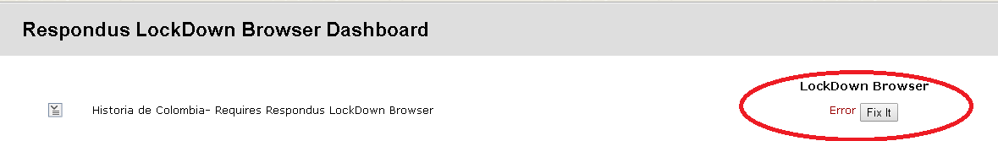

**Nota: Errores pueden ser causados por realizar cambios a los opciones de la prueba en el catalogo- preste atencion a la información en el boton de la pantalla de lockdown Browser Dashboard para evitar errores!**

1. Hacer clic en “**Save and Close”**

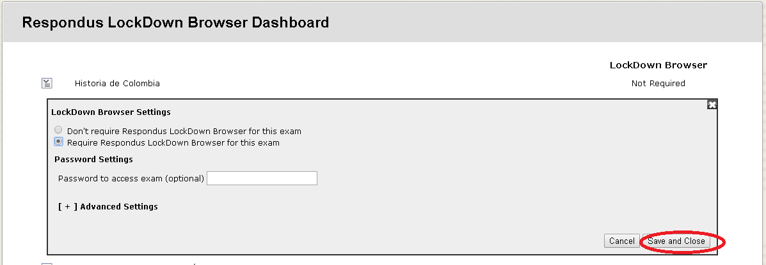

1. Vista Final

